「<あわい>の身心変容技法」
安田登（ワキ方 下掛宝生流）
能の源流としての「散楽」
散楽→猿楽→能楽→能

現在能と夢幻能

シテ方（地謡も）
ワキ方
囃子方（笛、小鼓、大鼓、太鼓）
狂言方

能舞台の構造
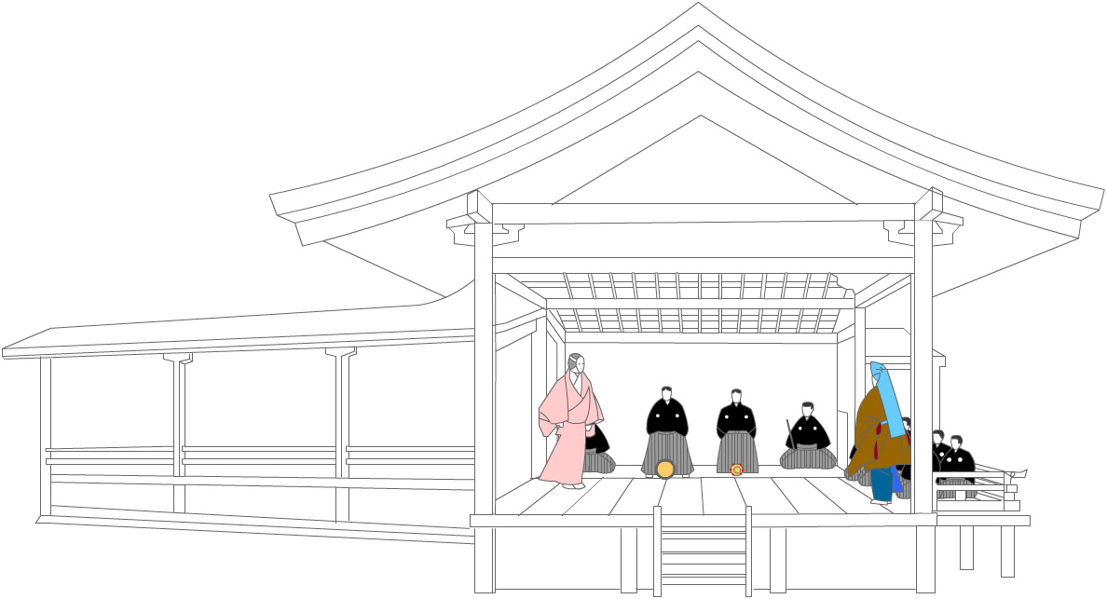
・謡（呼吸法・心を含む）
「宣（の）ぶ」という言語技法
・舞（身体技法）

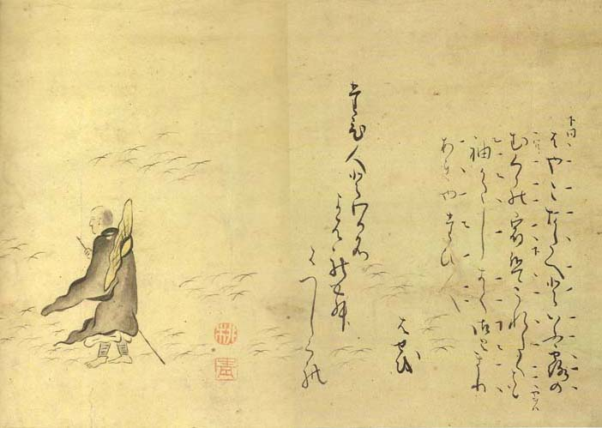
古池や 蛙飛びこむ 水の音
『おくのほそ道』より「平泉」

夏草や 兵どもが 夢の跡
卯の花に 兼房みゆる 白毛(しらが)かな 曽良

『三冊子（土芳）』より
「自他分別」から「自他通い合う世界」に

●「風雅の誠｣
師の風雅に万代不易あり、一時の変化あり。この二つにきはまり、その本一つなり。
その一といふは風雅の誠なり。
不易をしらざればまことに知れるにあらず。不易といふは新古によらず、変化流行にもかかはらず、誠によく立たる姿なり。【略】
また、千変万化するものは、自然の理なり。変化にうつらざれば風あらたまらず。是に押移らずと云は、一端の流行に口質時を得たる計にて、その誠をせめざる故也。せめず心をこらさざるもの、誠の変化を知ると計云事なし。唯人にあやかりて行のみ也。
せむるものはその地に足をすへがたく、一歩自然に進む理也。行く末いく千変万化するとも、誠の変化は皆師の俳諧也。かりにも古人の涎(よだれ)をなむる事なかれ。四時の押移如く物あらたまる。皆かくのごとしとも云り。

●「風雅のたね」
師のいはく「乾坤の変は風雅のたね也」といへり。

●「習ふ」ということ
松の事は松に習へ。竹の事は竹に習へと師の詞のありしも、私意をはなれよといふ事也。…習へといふは、物に入（いり）てその微の顕（あらは）れて情感（かんず）るや、句と成所也。

【参考】『毛詩』大序
詩者、志之所之也、在心爲志、發言爲詩、情動於中而形於言、言之不足、故嗟歎之、嗟歎之不足、故詠歌之、詠歌之不足、不知手之舞之足之蹈之也。

